7-12 februari 2021
7 februari 2021
Vier abrikozen op een stenen plint, Adriaen Coorte, ca. 1698

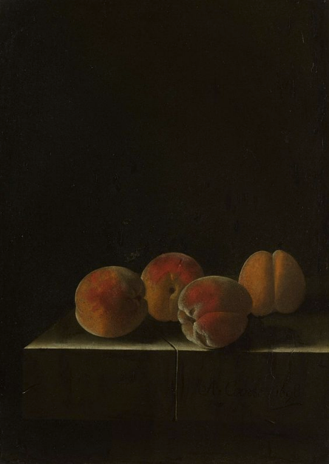

het schilderij van vandaag roept geen associaties op met winter en sneeuw. Een stilleven binnen. De zachtheid van de perziken kunnen je voelen, als jevan perziken houdt, wil je er zo inhappen. Ze zijn levensecht geschilderd, de gele rechts vind ik wat minder 'ruimtelijk'. Alles wat geschapen is is leven ook als wij het dood noemen.

8 februari 2021
Jim Daly
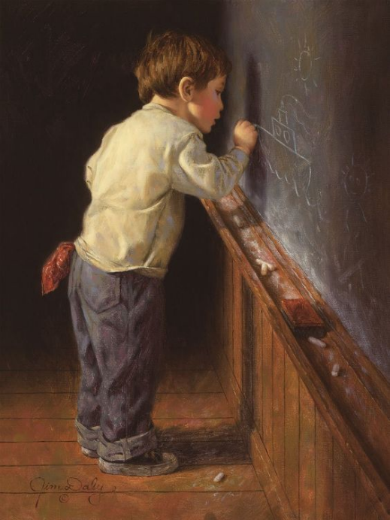

Een week geleden stuurde je mij een schilderij van een klein meisje dat in dat schilderij een schilderij aandachtig bekijkt. Dit lijkt er wel op. Kijk wat een warme kleuren, de aandacht voor details, de houding van het jongetje, gezicht en handje. Het roept in al zijn realisme verbondenheid op en nostalgie. Er wordt een moment vastgelegd dat anders in de stroom van momenten niet zou opgevallen.

9 februari 2021

Een winters landschap van een voor mij onbekende Russische schilder. Veer Russische schilders zijn landschapschilders en gefascineerd door de ontzaglijke, eindeloos uitgestrekte ruimte van Ruslands bodem. Dit werk is tamelijk intiem en niet perse Russisch maar is toch Russisch
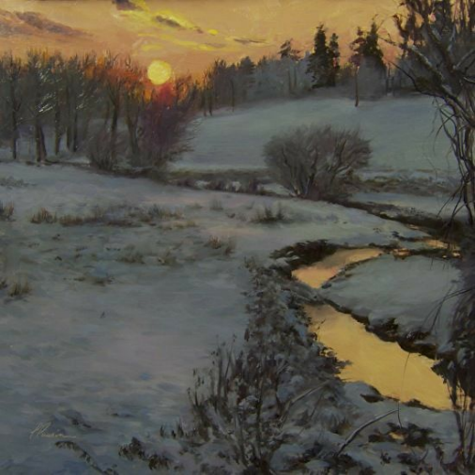

10 februari 2021
Max Ernst

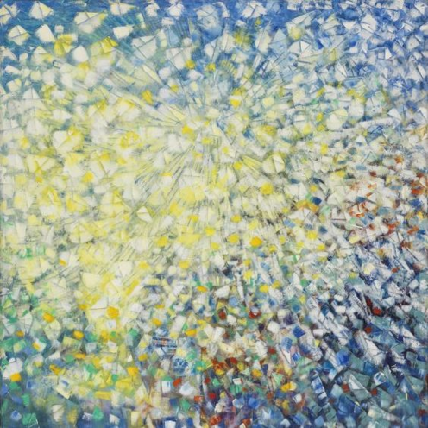
Dit schilderij verwonderde mij ook. Het lijkt wel een explosie van stukjes licht. Een schok van inzicht, een nieuw begin. Elk moment.

11 februari 2021
Floris Verster, Cineraria's, 1892

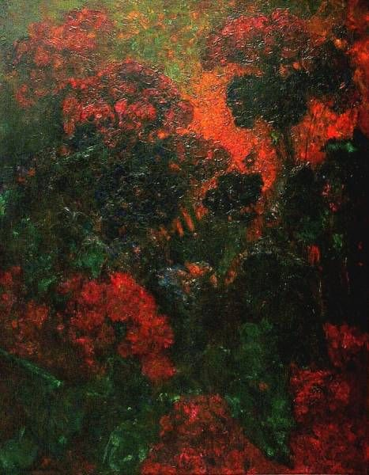

Je krijgt vandaar rode bloemen van de onvolprezen schilder Floris Verster die wij natuurlijk van enkele schilderijen goed kennen en waarderen. De bloemen zijn rood , de kleur van het hart en de liefde. Dat is heel passend want mijn hart en liefde zijn zeker altijd ook inclusief voor jou. Heerlijk 'dik' geschilderd.

12 februari 2021
Tom Uttech — Nin Mamakadendam

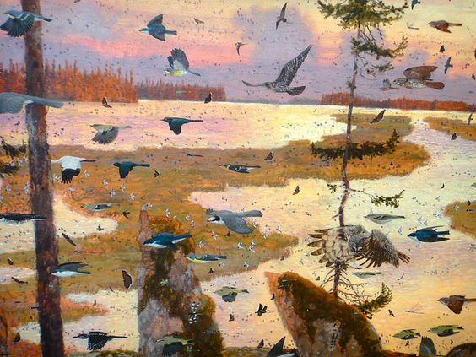

Dit werk (heb ik het al eerder gestuurd?) laat vogels zien allemaal verschillend en misschien wel honderden (vergroot het plaatje maar dan zie je het). Ze vliegen allemaal naar links alsof ze ergens voor op de vlucht zijn, waarvoor blijft in het ongewisse. We kijken van bovenaf zo dat we de vogels goed kunnen bestuderen. Dat is de moeite waard.

13 februari 2021
Blue, Green and Brown by Mark Rothko.

Vandaag toch een bijzonder intens schilderij van Rothko. Het is intrigerend: je ziet 'niets' en toch (van) alles.
De aandacht wordt niet afgeleid door afzonderlijke details en vind dus nergens een houvast. Ik denk dat je het werk (zal wel heel groot zijn qua afmeting) moet zien alleen in een lege gebroken wit geschilderde ruimte zonder andere voorwerpen en ook langdurig, meditatief, en dan ben ik benieuwd wat er dan aan je gebeurt. Alleen dat zal je nooit weten.

